**Возможности сайта Octopus**

Михайлов ИСП-301

Авторизация и регистрация

У авторизированного пользователя появляется возможность предложить новость  
  
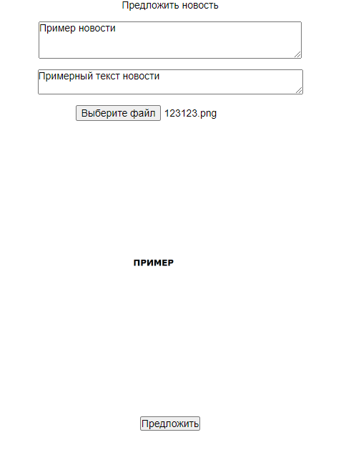  
Поля ввода(text area) имеют маски ввода корректно отображающие абзацы (чтобы новость была читаема)  
У админа (вход для админа: логин:admin пароль:password) есть доступ к админ-панели. В админ панели есть возможность принять или отклонить предложенную новость, при принятии новость становится доступной на главной  
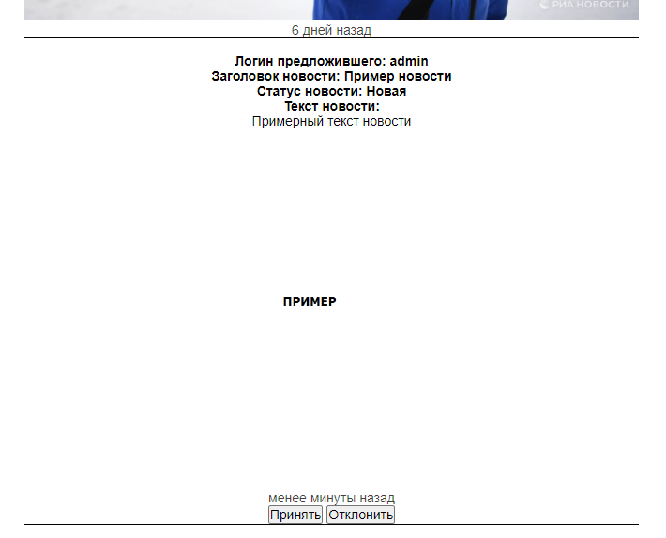

Сортировка новостей по свежести (по дате создания новости на странице «предложить новость» (доступна только для авторизированных пользователей)) и популярности (по количеству просмотров – при каждом клике на новость у нее растут просмотры в БД).

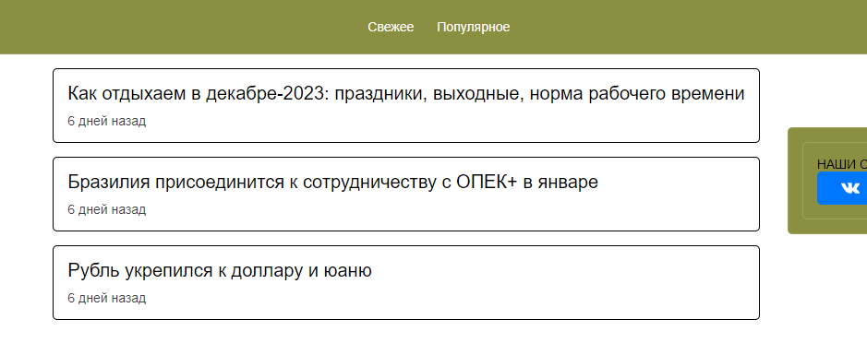

Чтение новости  
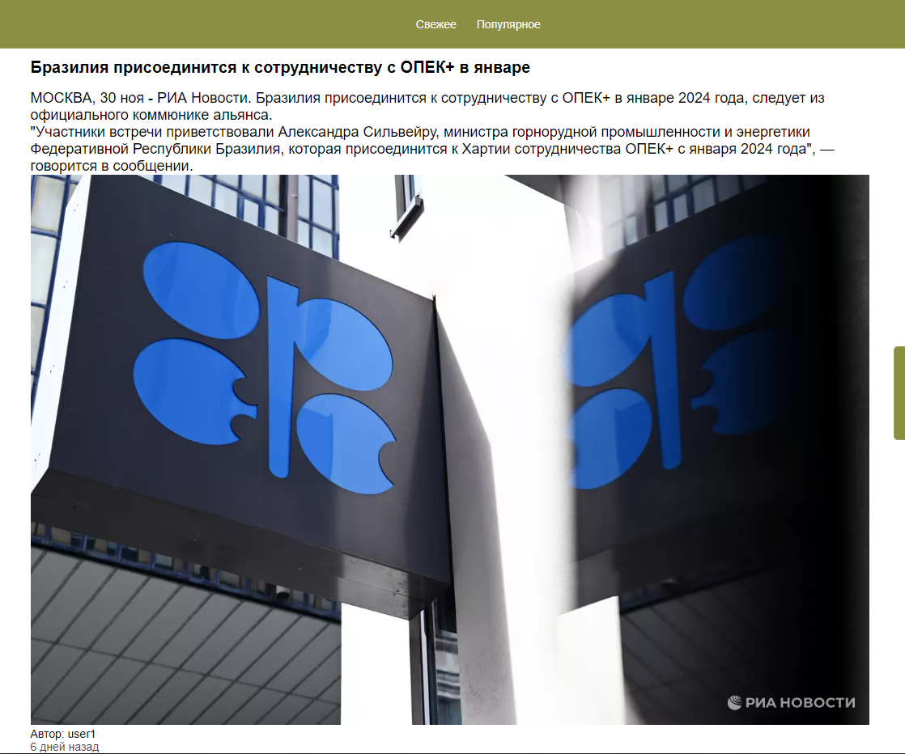

Рабочий курс валют с ЦБ РФ

